Düsseldorf, 13. Juni 2019

Sanitärwerkstoffe: GMS-Workshop bei Otto Fuchs in Dülken
Diskussion zur Trinkwassergesetzgebung - Werksbesichtigung beim Halbzeughersteller Otto Fuchs
Das 2018 eingeführte neue Workshop-Format des Gesamtverbandes Messing-Sanitär e.V. (GMS) findet auch in diesem Jahr großen Anklang. Zum ersten GMS-Workshop 2019 trafen sich im Mai Werkstoff-Experten aus zehn Unternehmen zum fachlichen Austausch. Die Sanitär-Fachleute folgten einer gemeinsamen Einladung des Gesamtverbandes und des GMS-Mitgliedsunternehmens Otto Fuchs nach Dülken. Als Rahmenprogramm stand zunächst eine Betriebsbesichtigung der Produktion von Fuchs auf dem Programm. Im Fokus des GMS-Workshops stand der fachliche Austausch zum regulativen Umfeld für Sanitärwerkstoffe. GMS-Geschäftsführer Hilbert Wann erläuterte nach einer Kurzvorstellung der Verbandstätigkeiten die aktuellen legislativen Entwicklungen. Laut Wann sieht der seit Februar 2019 vorliegende zweite Entwurf der neuen EU-Trinkwasserrichtlinie bei der Reduktion des Trinkwasser-Bleigrenzwertes eine Übergangsfrist von 15 Jahren vor.
Während im ersten Entwurf von Februar 2018 noch ein Grenzwert von 5µ/L mit einer Übergangszeit von 10 Jahren vorgesehen war, wurde dieser in der aktuell vorliegenden Fassung auf 10µg/L mit 15 Jahren Frist angepasst.
Ein weiteres, intensiv diskutiertes Workshop-Thema war die Chemikalienverordnung REACH, die ebenfalls Auswirkungen auf die künftige Zusammensetzung von Sanitär-Werkstoffen haben kann. Denn seit Juni 2018 ist das Element Blei auf der SVHC-Kandidatenliste der „besorgniserregenden Stoffe Die Aufnahme auf die SVHC Kandidatenliste bedeutet allerdings keine Registrierungs- oder Zulassungspflicht für Blei und vor allem kein Verbot.
Der GMS-Geschäftsführer ging zudem auf die geplante Konformitätsbestätigung der UBA-Hygieneliste ein: Dies sei ein Verfahren zur Bestätigung der Einhaltung der hygienischen Anforderungen an die enthaltenen Werkstoffe für Produkte in Kontakt mit Trinkwasser. Die Hersteller müssten nachweisen, dass die von ihnen vertriebenen Produkte den Anforderungen des §17 Absatz 2 und Absatz 3 der Trinkwasserverordnung bzw. der darauf basierenden UBA-Hygieneliste entsprechen. Hierbei wird eine Konformitätsbestätigung der hygienischen Eignung nach dem System 1+ (Bauprodukteverordnung) gefordert. „Gleichzeitig ist aber unbedingt auch die technische Eignung der Werkstoffe und Bauteile zu berücksichtigen – das ist unser Fokus und unsere Kernaufgabe im GMS“, so Wann. „Anhand der Werkstofftests, die unsere Mitgliedsunternehmen gemeinsam in Auftrag geben, sowie der Analyse von Schadensfällen im technischen Ausschuss des Verbandes haben wir die Möglichkeit, gezielt korrosionsbeständige Legierungen und Bauteile zu entwickeln.“
Hilbert Wann beschrieb auch detailliert die Arbeitsweise des technischen Ausschusses, der derzeit rund 20 Einzelthemen bearbeitet. Zu den aktuellen Vorhaben gehören die Erstellung und Weiterentwicklung von technischen Richtlinien, eine Bewertungsgrundlage für die Verwendung von Werkstoffen in unterschiedlichen Wässern nach Turner oder das Projekt „Härtemessungen“ in Zusammenarbeit mit einem externen Werkstofflabor. Ziel dieses Vorhabens ist die Neubewertung von Verfahren zur Bestimmung der Härte von Bauteilen mit Richtwerten und Umwertung (Brinell/Vickers). Als Rahmenprogramm für den GMS-Workshop in Dülken stand zunächst eine Betriebsbesichtigung der Produktion von Otto Fuchs auf dem Programm. Der Hersteller von Halbfabrikaten für die Automotive-, Luftfahrt- und Sanitärbranche betreibt am Standort Dülken eine eigene Gießerei für Kupfer- und Messingwerkstoffe, mehrere Schmelzöfen, ein Schmiedewerk sowie Presswerke für die Produktion von Stangen, Hohlstangen, Profilen, Profilstangen und Rohren. Für die Sanitärbranche produziert Fuchs Messingstangen für Bauteile, die in der Trinkwasser-Installation zur Anwendung kommen. Hier setzt der Halbzeughersteller den Fokus auf bleiarme und bleifreie Sanitärlegierungen, die sowohl auf der UBA-Hygieneliste als auch auf der GMS-Werkstoffliste aufgeführt sind.

Weitere Informationen: | Pressearbeit:
Gesamtverband Messing-Sanitär e.V. (GMS)  Hilbert Wann, Geschäftsführer  Heinrichstraße 24 - 40239 Düsseldorf  Telefon: +49 211 941 908 37  hilbert.wann@messing-sanitaer.de  https://Messing-Sanitaer.de | Press’n’Relations GmbH Niederlassung Berlin  Bruno Lukas  Boyenstraße 41 – 10115 Berlin  Telefon: +49 30 577 00-325  Telefax: +49 30 577 00-324  blu@press-n-relations.de  www.press-n-relations.de
Gesamtverband Messing-Sanitär e.V. (GMS)

Der Gesamtverband Messing-Sanitär e.V. vertritt die Interessen von Unternehmen entlang der gesamten Lieferkette in der Sanitärbranche, vom Halbzeug bis zum fertigen Bauteil inklusive Lieferanten und technische Dienstleister. Hauptaufgabengebiet ist die Erforschung, technische Entwicklung und Optimierung von Sanitärwerkstoffen. Der Fokus liegt dabei auf Messing (Kupfer-Zink-Legierungen) und zusätzlich weiteren Kupferbasiswerkstoffen für diesen Anwendungsbereich. Weitere Ziele sind die Förderung des fachlichen Austauschs innerhalb der Branche um das technologische Wissen des GMS für sämtliche Mitgliedsunternehmen bestmöglich nutzbar zu machen. Die technische Beratung von Kunden und Anwendern ist ein zentraler Punkt in einer Branche mit enorm hohem und weiter steigendem Beratungsbedarf. Mitgliedsunternehmen beziehen regelmäßig neueste Informationen aus der Werkstoffforschung und Werkstoffentwicklung. Sie können sich zudem aktiv an Projekten beteiligen – zum Beispiel im Rahmen von wissenschaftlichen Werkstoffuntersuchungen in Kooperation mit etablierten Forschungsinstituten. Alle GMS-Mitglieder sollen in der Lage sein, ihren Kunden und Interessenten konkrete Empfehlungen für technische Anwendungen zu geben. Ein weiterer Schwerpunkt ist das gezielte Produktmarketing in Form von Öffentlichkeitsarbeit, Werbung und Schulung/Fortbildung.

Als zentraler Bestandteil eines Netzwerkes aus produzierenden Unternehmen entlang der Wertschöpfungskette, Branchenverbänden und wissenschaftlichen Instituten vertritt der GMS seine Mitglieder in allen relevanten Belangen nach außen.

Bildmaterial:
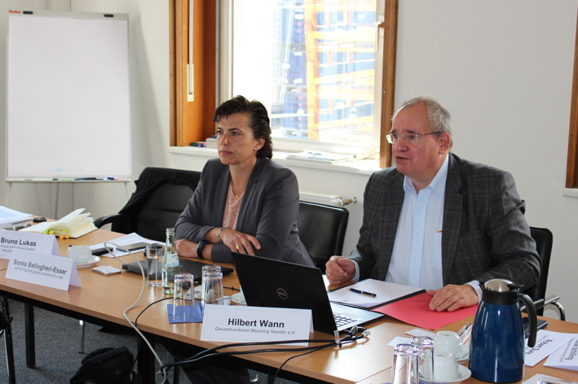
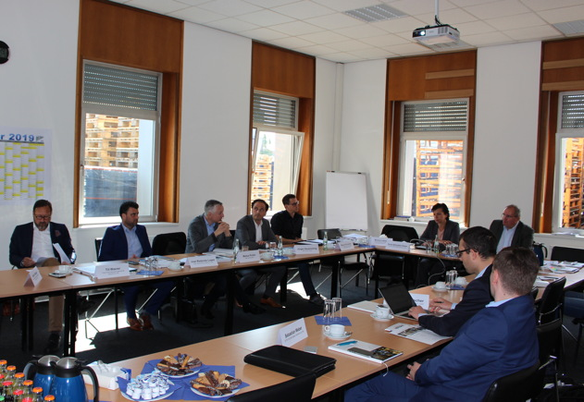
Die Gastgeber: Sonia Belingheri-Esser, Vertriebsleiterin bei Otto Fuchs Dülken GmbH & Co. KG (links) und GMS-Geschäftsführer Hilbert Wann (rechts)
GMS-Wokshop am 14. Mai 2019 bei Fa. Otto Fuchs in Dülken

